Итоги ежегодного областного конкурса
28 апреля 2023 года на заседании Экспертного совета по выработке информационной политики в сфере профилактики экстремизма и терроризма в Орловской области под председательством начальника управления по обеспечению безопасности, законности, правопорядка и деятельности координационных органов Администрации Губернатора и Правительства Орловской области Зыкова Вадима Васильевича.
На заседании подведены итоги ежегодного областного конкурса «Лучшие информационные материалы, направленные на формирование у молодежи разных народов, религий и конфессий уважительного отношения друг к другу, профилактику экстремизма и терроризма», а также осуществлена оценка содержания проводимых территориальными органами федеральных органов исполнительной власти по Орловской области, органами исполнительной власти специальной компетенции Орловской области и органами местного самоуправления муниципальных образований Орловской области общепрофилактических мероприятий, проводимых на территории Орловской области в рамках Комплексного плана противодействия идеологии терроризма в Российской Федерации на 2019 — 2023 годы, утвержденного Президентом Российской Федерации 28 декабря 2018 года № Пр-2665, на предмет их антитеррористической направленности.
Члены Экспертного совета по выработке информационной политики в сфере профилактики экстремизма и терроризма в Орловской области признали лучшие работы по:
1.1. В номинации «Лучшие видеоматериалы»:
Джигкаева Алана Валерьевича (муниципальное бюджетное учреждение культуры «Культурно – досуговый центр» Орловского муниципального округа Орловской области);
коллектив авторов: Булгакова Ульяна Николаевна (ученица 7 класса муниципального бюджетного общеобразовательного учреждения Кромского района Орловской области «Кромская средняя общеобразовательная школа»), Булгаков Степан Николаевич (ученик 4 класса муниципального бюджетного общеобразовательного учреждения Кромского района Орловской области «Кромская начальная общеобразовательная школа»), Булгаков Фёдор Николаевич (воспитанник муниципального бюджетного дошкольного образовательного учреждения Кромского района Орловской области «Детский сад № 3»);
творческую группу муниципального бюджетного общеобразовательного учреждения «Школа №51 города Орла»: Иванчиков Арсений Александрович, Арутюнян Арсен Артурович, Климова Виктория Евгеньевна, Маркарян Эрик Каренович, Шершнев Глеб Андреевич;
1.2. В номинации «Лучшая художественная литература и журналистика»:
Никулину Марину Николаевну (муниципальное бюджетное общеобразовательное учреждение «Покровская средняя общеобразовательная школа»);
Максимову Валерию Владиславовну (ученица 9 класса муниципального бюджетного общеобразовательного учреждения «Трубчевская основная общеобразовательная школа» Болховского района Орловской области);
Власову Екатерину Анатольевну (бюджетное профессиональное образовательное учреждение Орловской области «Мезенский педагогический колледж»);

1.3.В номинации «Лучшаяфотография/рисунок»:
Кирюникову Кристину Алексеевну (ученица 5 класса художественного отделения муниципального бюджетного учреждения дополнительного образования «Троснянская детская школа искусств») «Держи руку, брат! Спасибо, брат!», преподаватель Александр Иванович Салтанов;
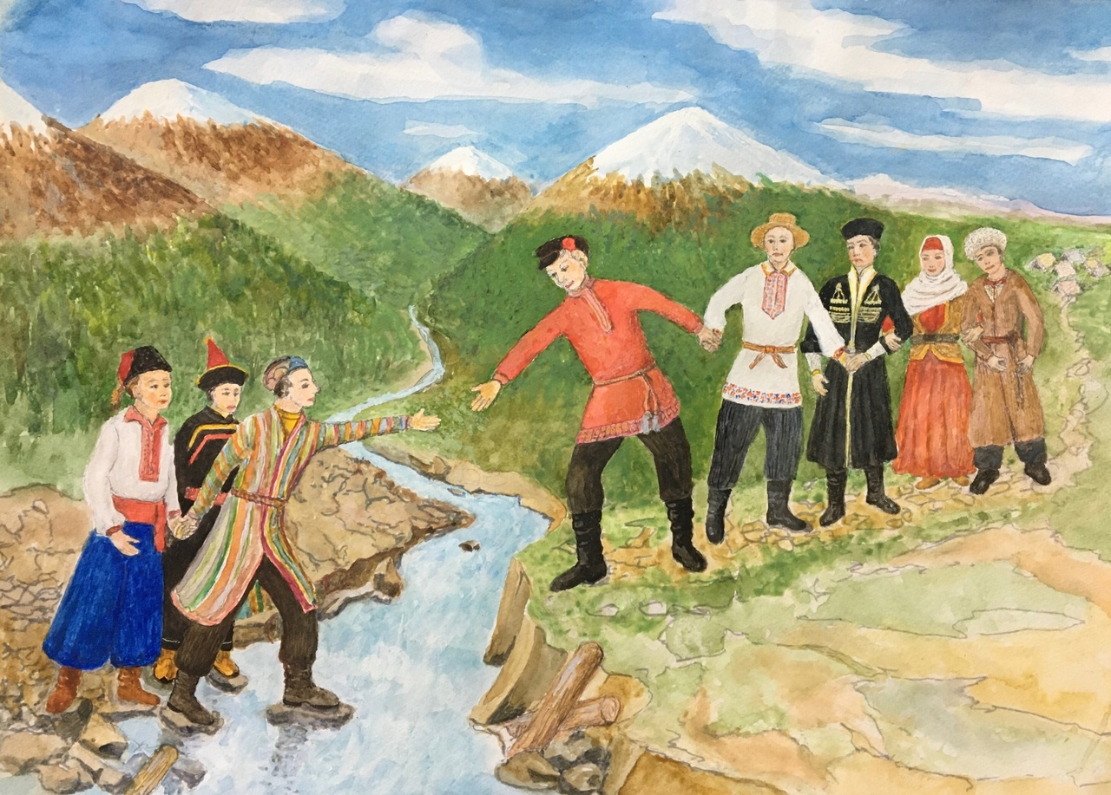

Воронову Анастасию Михайловну (ученица 7 класса муниципального бюджетного общеобразовательного учреждения «Ждимирская средняя общеобразовательная школа» Знаменского района Орловской области);
Ершову Софью Алексеевну (ученица 3 класса муниципального бюджетного образовательного учреждения Кромского района Орловской области «Кромская начальная общеобразовательная школа»).
#АНТИТЕРРОР #Орловскаяобласть #школа51городаОрла #МезенскийПедагогическийКолледж #образование57 #АдминистрацияКромскогорайона #МБУК_КДЦ_Орловского_муниципального_округа
#Культура_Орловского_муниципального_округа
#Орловский_муниципальный_округ #Покровскаясредняяобщеобразовательнаяшкола #АдминистрацияПокровскогорайона #Знаменскийрайон #АдминистрацияТроснянскогорайона #регион57

